„IEGULDĪJUMS TAVĀ NĀKOTNĒ”
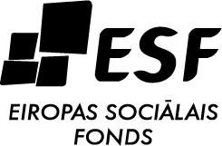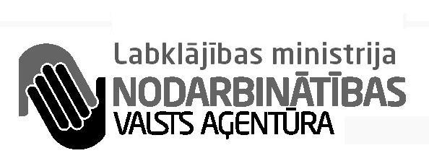

Par Nodarbinātības valsts aģentūras reģionālajiem semināriem

Nodarbinātības valsts aģentūra 26.maijā uzsāk reģionālo semināru ciklu par Eiropas Sociālā fonda atbalstīto atklātu projektu iesniegumu atlasi apakšaktivitātes 1.4.1.2.4. „Sociālās rehabilitācijas un institūcijām alternatīvu sociālās aprūpes pakalpojumu attīstība reģionos” (turpmāk – Aktivitāte) otrās kārtas otrajā uzsaukumā. Aktivitātes otrā uzsaukuma izsludināšana ir plānota 1.jūnijā.

Informatīvie semināri notiks:
- 26.maijā plkst. 10 Bauskā (Bauskas novada domes konferenču zālē, Uzvaras ielā 1);
- 27.maijā plkst. 11 Valmierā (Valmieras Biznesa un inovāciju inkubatorā, Purva ielā 12A);
- 30.maijā plkst. 12 Daugavpilī;
- 1.jūnijā plkst. 12 Liepājā;
- 2.jūnijā Rīgā;
- 6.jūnijs Jelgavā;
- 7.jūnijā Gulbenē;
- 8.jūnijā Rēzeknē;
- 10.jūnijā Ventspilī;
- 21.jūnijā Rīgā.
Lūdzam iepriekš pieteikties dalībai semināros pa e-pastu: baiba.jakovleva@nva.gov.lv. Dalība semināros ir BEZ MAKSAS.

Semināru saturs:

- 1.4.1.2.4.apakšaktivitāte „Sociālās rehabilitācijas un institūcijām alternatīvu sociālās aprūpes pakalpojumu attīstība reģionos” otrās kārtas otrais uzsaukums: Galvenie nosacījumi
- Projekta iesnieguma veidlapas aizpildīšana
- Projekta finanšu plānošana un budžeta sastādīšana
- Projekta iesniegumu veidlapas vērtēšanas nosacījumi.

Semināros aicināti piedalīties potenciālie projektu iesniedzēji - sociālo pakalpojumu sniedzēji no pašvaldībām un to institūcijām, valsts pārvaldes iestādēm, sabiedriskām organizācijām un privātiem uzņēmumiem, kā arī citi interesenti.

Visa aktuālākā informācija par Aktivitāti, normatīvā bāze un citi saistoši dokumenti ir pieejami Nodarbinātības valsts aģentūras Eiropas Sociālā fonda departamenta mājas lapā, http://www.nva.lv/esf sadaļā 2007.-2013.g. periods → Atklāta projektu iesniegumu atlase.

